WooCommerce beállítás: Termék
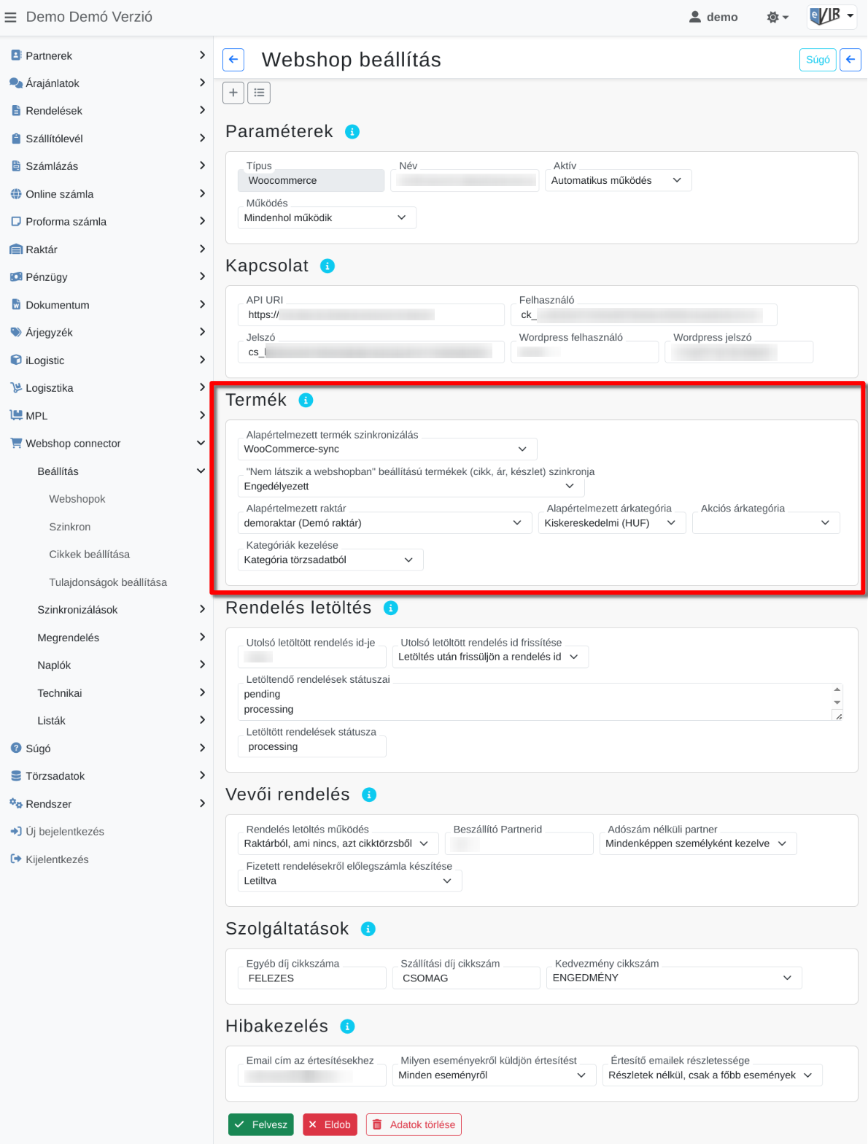
WooCommerce webshop termékekkel kapcsolatos beállítása a Webshop connector → Beállítás → Webshopok menüpont alatt történik a Termék területen:
- Általános mezők
Kapcsolódó oldalak:
- Külső webshop beállításai az eVIR-ben
- Webshop beállítás: Paraméterek
- Webshop beállítás: Kapcsolat
- WooCommerce beállítás: Kapcsolat
- Webshop beállítás: Rendelés letöltés
- WooCommerce beállítás: Rendelés letöltés
- Webshop beállítás: Vevői rendelés
- Webshop beállítás: Szolgáltatások
- WooCommerce beállítás: Szolgáltatások
- Webshop beállítás: Hibakezelés

